武夷山新丰“3•3”一般道路交通事故调查报告
来源：武夷山市人民政府 武夷山市·事故调查通报
原文链接：https://www.wys.gov.cn/cms/html/wyssrmzf/2026-07-16/1609120704.html
发布时间：2026-07-16 抓取时间：2026-10-23

目 录
一、事故基本情况 2
（一）事故发生单位基本情况 2
（二）当事人情况 3
（三）事故车辆基本情况 3
（四）事故发生单位安全管理情况 4
（五）事故发生经过 5
（六）事故现场道路情况 5
（七）人员伤亡和直接经济损失情况 7
二、事故应急处置及评估情况 7
（一）事故信息接报及响应情况 7
（二）事故现场应急处置情况 7
（三）事故应急处置评估 7
三、事故原因分析 8
（一）直接原因分析 8
（二）间接原因分析 8
（三）事故相关检验检测和鉴定情况 10
（四）交警部门事故责任认定情况 11
四、有关责任单位存在的问题 12
五、对有关责任人员及责任单位的处理建议 12
（一）对事故有关责任人员的处理建议
（二）对事故责任单位的处理建议 14
（三）其他处理建议 15
六、事故防范和整改措施 15
（一）强化安全意识，严格落实主体责任 15
（二）强化行业监管，筑牢交通安全防线 16
（三）强化宣传教育，增强交通安全意识 16
2026年3月3日20时00分许，武夷山市百花路与里洋路交叉口人行横道路段，发生一起一般道路交通事故，造成1人死亡，直接经济损失约91.6万元。
事故发生后，武夷山市委、市政府高度重视，依据《中华人民共和国安全生产法》和《生产安全事故报告和调查处理条例》（国务院令第493号）等有关规定，武夷山市人民政府成立了“3·3”一般道路交通事故调查组（以下简称“事故调查组”），依法开展事故调查工作。事故调查组由市应急管理局牵头，市公安局、市消防救援局、市交通运输局、市总工会、新丰街道办事处等部门组成，同时邀请市纪委监委、市检察院派员参加。
事故调查组按照“四不放过”和“科学严谨、依法依规、实事求是、注重实效”的原则，通过现场勘验、视频分析、检验鉴定、资料调阅、人员询问等方式，查明了事故发生的原因、经过、人员伤亡和直接经济损失等情况，认定了事故性质和事故相关企业及相关人员的责任，提出了对事故有关责任单位及责任人员的处理建议，并针对事故原因及暴露出的突出问题，提出了事故防范和整改措施建议。
经调查认定，武夷山新丰“3·3”一般道路交通事故是一起出租车驾驶员行经人行横道时未减速慢行，且事发时使用手机妨碍安全驾驶，未注意观察道路交通情况、确保安全，遇险情采取措施不及，导致与电动自行车发生碰撞，造成1人死亡的一般生产安全责任事故。
一、事故基本情况
（一）事故发生单位基本情况
武夷山市公交巴士旅游有限公司，成立于2000年09月19日。法定代表人：陈某；注册资本：壹仟贰佰万圆整；统一社会信用代码：91350782717383539W；类型：有限责任公司。公司住所位于武夷山市五九中路38号，经营范围为：市内公交汽车客运；县内班车客运；县内（旅游）包车客运；县际（旅游）包车客运；出租汽车客运；汽车零部件、橡塑制品销售；发布国内各类广告；停车场管理；充电桩服务；汽车修理（依法须经批准的项目，经相关部门批准后方可开展经营活动）。
武夷山市公交巴士旅游有限公司道路运输经营许可证：闽交运管许可南字35078200xxxx号；发证日期：2022年06月30日，证件有效期为2022年07月01日至2026年06月30日；经营范围：巡游出租车汽车客运。
武夷山市公交巴士旅游有限公司共有巡游出租车43辆、驾驶员46人。相关人员资质情况：1.公司总经理牛某某，经城市客运企业主要负责人考核合格[1]；2.副总经理兼专职安全员吴某某，经道路运输企业主要负责人合格证明编号：A01202135570852，证件有效期：2021年07月30日至2027年07月30日。
[1] 2024年10月1日后，交通运输部对企业从业人员出台新的考核管理办法，经系统查询没有合格证明编号。《南平市道路运输事业发展中心关于公布2024年城市客运企业主要负责人和安全生产管理人员考核结果的通告》，武夷山市公交巴士旅游有限公司牛某某，考试类别主要负责人，考试科目：出租车（含巡游出租汽车、网络预约出租汽车），考试成绩：82分，考核合格有效期为2027年12月23日。
（二）当事人情况
1.王某某，男，汉族，1969年01月17日生，户籍地址：福建省武夷山市吴屯乡XXXX，身份证号：35210319690117xxxx，持“C1E”驾驶证，初次领证日期为2002年11月18日，驾驶证号：35210319690117xxxx，档案编号35070023xxxx，驾驶证有效期：2024年11月18日至长期，驾驶证核发机关：福建省南平市公安局交通管理支队，驾驶证状态为正常。2020年9月1日入职武夷山公交巴士旅游有限公司从事驾驶员工作，系闽HD05808号小型轿车驾驶员，T-巡游/网约从业资格证件号：35210319690117XXXX，证件有效期至2028年5月27日，核发机关为武夷山市交通运输局。近三年累积交通违法违规行为14起[2]。
2.黄某某，女，汉族，1962年11月30日生，户籍地址：福建省武夷山市XXXX，身份证号：35210319621130xxxx，系武夷山07133号电动自行车驾驶人，在本起事故中死亡。
（三）事故车辆基本情况
1.闽HD05808小型轿车，制造厂名称：比亚迪汽车有限公司，车辆出厂日期：2020年4月29日；初次登记日期：2020年7月10日；燃料种类：电；车辆型号：BYD7005BEVA7；车辆识别代号：LGXCE6DB4L0060397；发动机号：120102248；车身颜色：绿/灰；车辆使用性质：出租客运；行驶证登记的所有人：武夷山市公交巴士旅游有限公司；登记住所：武夷山市五九中路38号；核定载人数：5人；车辆检验有效期至2026年7月；强制报废日期：2028年7月10日。机动车交通事故责任强制保险投保于中国大地财产保险股份有限公司武夷山支公司，保险单号：PDFA2535011402000000xxxx，保险有效期：2025年07月08日至2026年07月07日；道路客运承运人责任保险投保于中国大地财产保险股份有限公司武夷山支公司，保险单号：PZBS2535011402000000xxxx，保险有效期：2025年07月09日至2026年07月08日；新能源汽车商业保险投保于中国大地财产保险股份有限公司武夷山支公司，保险单号：PDEN2535011402000000xxxx，保险有效期：2025年07月09日至2026年07月08日。
[2] 王某某近三年14起道路交通违法违规行为，主要有在人行横道未礼让行人6起，违法停车2起，未按规定导向行驶1起，拨打电话1起，闯红灯1起，其他违法行为3起。针对王某某的违法行为交警部门累计记分29分，累计罚款1510元。
2.武夷山07133号电动自行车，行驶证登记的所有人：黄某某；品牌型号：派勒斯/PLS-金丝猴二代；车架号码：832201707040985。
（四）事故发生单位安全管理情况
武夷山市公交巴士旅游有限公司具备巡游出租车客运合法经营资质。企业内部设立安全生产管理委员会，成员陈某、牛某某、吴某某、李某某。法定代表人陈某长期在外地，企业日常营运、安全生产管理等工作委托牛某某负责；总经理牛某某全面统筹企业日常经营和安全生产工作；副总经理（专职安全员）吴某某负责企业安全运行生产管理、事故处理和理赔等工作；财务经理李某某负责企业日常财务工作。企业制定了《出租汽车安全管理制度》《安全检查制度》《事故隐患排查制度及报告制度》《安全生产内部检查与监督制度》《安全生产专项资金管理制度》等20余项相关管理制度。
经调查，武夷山市公交巴士旅游有限公司未严格落实安全生产主体责任：企业法定代表人陈某未取得城市客运企业主要负责人安全考核合格证书；违规安排未取得专职安全管理人员从业资质的吴某某兼任专职安全员岗位；未严格执行内部各项安全管理制度，未开展营运车辆日常安全监管；未全覆盖开展从业人员安全教育培训，未能有效约束驾驶员安全规范驾驶行为。
（五）事故发生经过
2026年3月3日20时00分许，王某某驾驶闽HD05808号比亚迪牌出租车，沿百花路由南向北行驶过程中，与沿人行横道由东向西横过道路的黄某某驾驶的武夷山07133号电动自行车发生碰撞，造成黄某某死亡、两车受损。
（六）事故现场道路情况
事故现场位于百花路与里洋路交叉口人行横道路段，南北走向，沥青路面，双向六车道，路面干燥，东侧机动车道宽930cm，非机动车道宽240cm，施划有车道分界线、道路边缘线、人行横道线、导流线等交通标线，道路设有禁止停车标志、人行横道标志、禁止鸣笛标志等交通标志，道路设有中心隔离花圃交通设施，东侧路口通往里洋路，夜间有路灯照明，该路段限速60km/h。经武夷山市公安局交通管理大队核查，涉事路段近三年除本起事故外，未发生其他亡人交通事故。

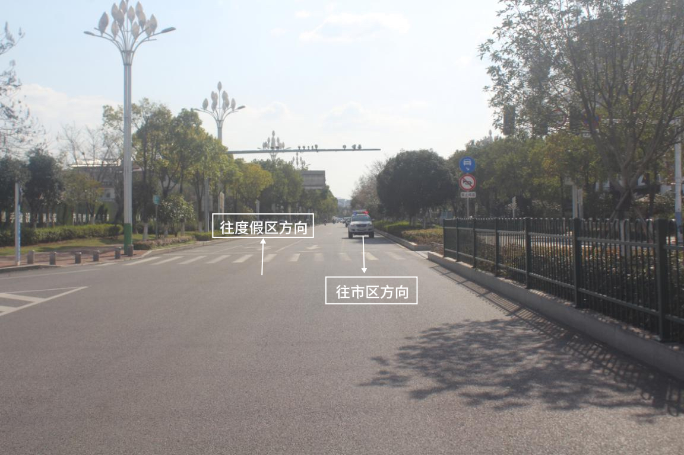

图1 事故现场方位

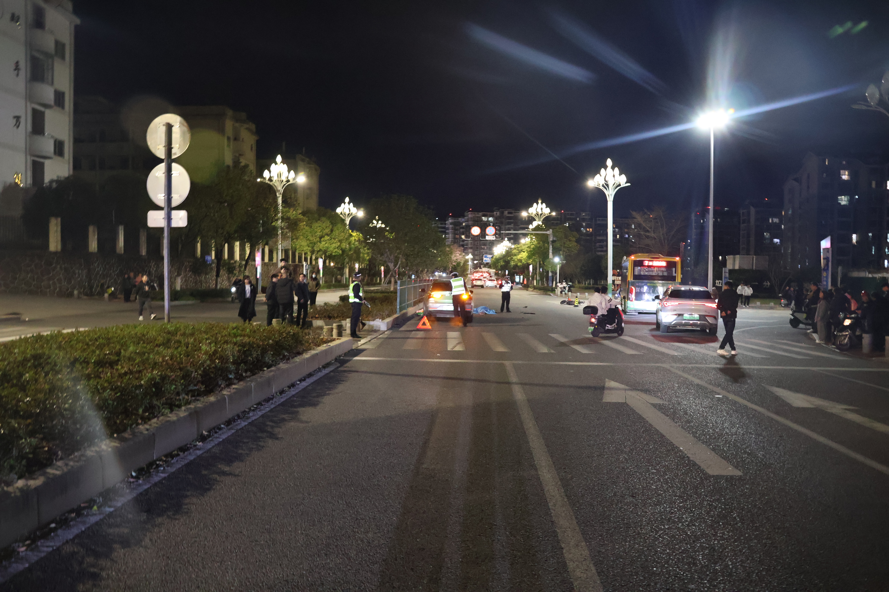

图2 事故现场图
（七）人员伤亡和直接经济损失情况
该起事故造成1人死亡，事故直接经济损失约91.6万元。
二、事故应急处置及评估情况
（一）事故信息接报及响应情况
2026年3月3日20时02分许，武夷山市公安局指挥中心接到驾驶员王某某的报警电话称：闽HD05808号小型轿车与武夷山07133号电动自行车发生碰撞，有人员受伤。市公安局指挥中心立即指派交通管理大队事故处理中队出警，并通知120急救中心等联动部门赶赴现场抢救伤员。
（二）事故现场应急处置情况
接报后，120急救中心救护人员于20时10分抵达现场开展紧急施救工作，经现场诊断确认，事故当事人已无生命体征。交通管理大队事故处理中队值班民警于20时20分到达事故现场，迅速进行管控勘查取证等工作。
武夷山公交巴士旅游有限公司总经理、安全员于20时30分许抵达现场，主动核实事故情况、厘清现场状况，全程配合公安交警部门开展现场调查、信息核实及善后前期处置工作。
（三）事故应急处置评估
事故发生后，武夷山市公安局交通管理大队、120急救中心接到事故报告后迅速响应，及时开展现场应急救援及善后处置工作。驾驶员及相关单位能够积极施救、驾驶员及相关单位积极施救、妥善处置善后，未发生次生衍生事故。各相关部门响应及时、履职规范，应急处置工作稳妥有效。
三、事故原因分析
（一）直接原因分析
当事人王某某驾驶闽HD05808号小型轿车行经人行横道时未减速慢行，且事发时使用手机妨碍安全驾驶，未注意观察道路交通情况、确保安全，遇险情采取措施不及，与沿人行横道由东向西横过道路的电动自行车发生碰撞，是造成事故的直接原因。
（二）间接原因分析
1.黄某某驾驶非机动车行经肇事路段横过道路时未下车推行。其行为违反了《中华人民共和国道路交通安全法实施条例》第七十条第一款[3]之规定，与事故的发生有一定的因果关系，是造成事故的原因之一。
2.武夷山公交巴士旅游有限公司安全生产主体责任落实不到位。在对日常“人、车、运营过程”监管时，公司“两类人员”未按照规定取得考核合格证明；对驾驶员违法违规驾驶行为管控缺位，缺乏管理手段；日常安全教育培训弄虚作假，致使未能严格教育和督促驾驶员认真执行本单位的安全生产规章制度和安全操作规程，造成驾驶员王某某安全行车意识淡薄，是导致本起事故发生的间接原因，主要体现在：
（1）安全管理人员资质不足。企业“两类人员”资质配置不合规[4]：一是企业法定代表人未取得行业主要负责人安全考核资质；二是企业专职安全员仅持有道路运输企业主要负责人安全考核合格证明，未取得城市客运企业安全生产管理人员安全考核资质。在岗专职安全员所持证书与岗位从业要求不符，法定代表人和安全员不具备本单位所从事的生产经营活动相应的安全生产知识和管理能力。
（2）从业人员安全管理责任落实不到位。肇事驾驶员近三年发生14起交通违法违规行为，其中人行横道未礼让行人违法行为6起，企业未及时开展针对性安全教育，也未采取相应惩戒措施，日常安全监管明显缺位。2022年以来，企业虽对部分驾驶员开展约谈警示，但覆盖面有限、约谈警示流于形式，未落实实质性惩戒；约谈记录内容空泛、模板化问题突出，警示教育效果弱化，安全管理责任未能有效传导压实。企业未建立完善的驾驶员动态监管台账，对超速、行车接打电话、不礼让行人等违法行为发现不及时、处置宽松，动态管控形同虚设。长期松弛的安全管理模式，导致驾驶员安全意识淡薄、侥幸心理滋生蔓延，不良驾驶习惯长期未得到纠治，为事故发生埋下安全隐患。
（3）安全教育培训责任落实不严不实[5]。企业安全生产教育培训制度执行不严格，培训质量不达标、效果打折扣。一是驾驶员安全培训覆盖不全，存在培训盲区；二是培训签到管理混乱，肇事驾驶员培训签到存在多处笔迹不一致情况，其本人在询问笔录中亦承认存在代签现象，培训考勤弄虚作假；三是培训组织不规范，部分教育培训现场照片显示，参训人员存在玩手机、围坐闲谈泡茶等松散现象，培训纪律松弛、组织不严谨，教育效果流于形式，安全知识未能真正入脑入心。长期培训失范导致从业人员安全思想松懈、风险辨识能力薄弱，未能熟练掌握安全作业要求和应急处置技能，安全隐患持续积累放大。
3.企业存在其他问题：未落实车辆技术管理主体责任[6]。企业虽有制定车辆出车前、收车后安全检查及日常维保相关制度，但未安排专人对制度执行情况进行监督检查，将车辆日常安全检查工作完全交由驾驶员自主落实，企业未履行车辆安全监管主体职责。企业对车辆日常安全检查安全意识淡薄，车辆管理制度未落实到位。
[3] 《中华人民共和国道路交通安全法实施条例》第七十条第一款:驾驶自行车、电动自行车、三轮车在路段上横过机动车道，应当下车推行，有人行横道或者行人过街设施的，应当从人行横道或者行人过街设施通过；没有人行横道、没有行人过街设施或者不便使用行人过街设施的，在确认安全后直行通过。
[4] 《城市客运企业主要负责人和安全生产管理人员安全考核管理办法》第六条：城市客运企业主要负责人和安全生产管理人员应当在从事城市客运安全生产相关工作6个月内参加安全考核，并在1年内考核合格。在本办法实施前已从事城市客运安全生产相关工作的主要负责人和安全生产管理人员应当在本办法实施后1年内完成考核工作。
[5] 《道路旅客运输企业安全管理规范》（交运规〔2023〕4号）第二十二条 客运企业应当建立客运驾驶员安全教育培训及考核制度。
[6] 《巡游出租汽车经营服务管理规定》第三十五条 巡游出租汽车经营者应当建立车辆技术管理制度，按照车辆维护标准定期维护车辆。
（三）事故相关检验检测和鉴定情况
1.武夷山市公安局物证鉴定室鉴定书（武公鉴〔2026〕29号）鉴定意见：死者黄某某符合颅脑损伤死亡。
2.武夷司法鉴定所鉴定意见书（武夷司法鉴定所〔2026〕酒鉴字第360号）鉴定意见：所送王某某血样中未检出乙醇。
3.武夷司法鉴定所鉴定意见书（武夷司法鉴定所〔2026〕酒鉴字第359号）鉴定意见：所送黄某某血样中未检出乙醇。
4.福建中联司法鉴定所司法鉴定意见书（闽中联司〔2026〕车鉴字第WY1-13号）鉴定意见：（1）闽HD05808号小型轿车转向系：事发时，受检车辆转向系符合规定要求；（2）闽HD05808号小型轿车制动系：事发时，受检车辆制动系符合规定要求；（3）闽HD05808号小型轿车照明、信号装置：事发时，受检车辆照明、信号装置符合规定要求。
5.福建中联司法鉴定所司法鉴定意见书（闽中联司〔2026〕车鉴字第WY2-15号）鉴定意见：（1）南平武夷山07133号电动自行车转向系：事发时，受检车辆转向系符合规定要求；（2）南平武夷山07133号电动自行车转向系制动系：事发时，受检车辆制动系符合规定要求。（3）南平武夷山07133号电动自行车照明、信号装置：该车线路线束事故损坏、照明、信号装置性能无法检验鉴定，但从监控视频可见，事发时，大灯亮。
6.福建中联司法鉴定所司法鉴定意见书（闽中联司〔2026〕车速鉴字第WY-17号）鉴定意见：闽HD05808号小型轿车通过该视频中计时区间的平均行驶速度约为52.9km/h。
7.福建中联司法鉴定所司法鉴定意见书（闽中联司〔2026〕车速鉴字第WY-18号）鉴定意见：南平武夷山07133号电动自行车通过该视频中计时区间的平均行驶速度约为7.9km/h。
（四）交警部门事故责任认定情况
武夷山市公安局交通管理大队出具的《道路交通事故认定书》（第3507821202600000072号）认定：当事人王某某承担本起事故的主要责任，当事人黄某某承担本起事故的次要责任。
四、有关责任单位存在的主要问题
武夷山市道路运输事业发展中心城运股在日常行业监管、企业安全督导检查工作中，未能及时排查发现涉事企业主要负责人、安全管理人员资质不符的突出问题；2025年至事故发生期间，先后9次对该企业开展指导服务与安全体检工作，均未提出企业人员资质违规、安全管理缺位等问题，日常安全监督检查工作不够细致深入，行业监管预警、隐患排查职能未能充分发挥。
五、对有关责任人员及责任单位的处理建议
（一）对事故有关责任人员的处理建议
1.黄某某，女，群众，驾驶非机动车行经肇事路段横过道路时未下车推行，其行为违反了《中华人民共和国道路交通安全法实施条例》第七十条第一款[7]之规定，对本起事故发生负次要责任，在本次事故中死亡免予追究责任。
2.王某某，男，武夷山市公交巴士旅游有限公司驾驶员，驾驶闽HD05808号小型轿车行经人行横道时未减速慢行，且事发时使用手机妨碍安全驾驶，未注意观察道路交通情况，确保安全，遇险情采取措施不及，导致事故的发生，造成一人死亡，对本起事故发生负主要责任，其行为违反了《中华人民共和国刑法》第一百三十三条[8]之规定，涉嫌交通肇事罪，建议移交司法机关处理。
3.陈某，女，群众，武夷山市公交巴士旅游有限公司法定代表人，作为企业安全生产第一责任人，安全生产管理职责履行不到位，未取得城市客运企业主要负责人安全考核合格证明，违规任用无资质安全管理人员，未严格督促落实从业人员安全教育培训工作，对公司从业人员违规操作没有采取有效措施进行管理，对事故发生负有领导责任，违反了《中华人民共和国安全生产法》第二十一条[9]、第二十七条第二款[10]之规定，建议武夷山市应急管理局按照《中华人民共和国安全生产法》第九十五条第一款第（一）项[11]予以行政处罚。
4.牛某某，男，群众，武夷山市公交巴士旅游有限公司总经理、内设安全管理委员会成员之一，未落实好本单位安全生产责任制，未认真指导开展驾驶员违法违规行为的处置工作，驾驶员违法违规行为多发势头未得到有效遏制，未严格落实驾驶员的安全生产教育培训，对驾驶员和车辆的动态管理缺失，对事故发生负有管理责任，违反了《中华人民共和国安全生产法》第二十五条第一款第（二）项[12]、第（六）项[13]之规定，建议武夷山市应急管理局按照《中华人民共和国安全生产法》第九十六条[14]之规定予以行政处罚。
5.吴某某，男，中共党员，武夷山市公交巴士旅游有限公司副总经理、专职安全员，未落实安全生产管理人员职责，未落实公司车辆和驾驶员动态监管责任，未制止和纠正驾驶员违反操作规程的行为；未取得城市客运企业安全管理人员合格证，不符合相关规定，对事故发生负有管理责任，违反了《中华人民共和国安全生产法》第二十五条第一款第（二）项、第（六）项，以及第二十七条第一款[15]之规定，建议武夷山市应急管理局按照《中华人民共和国安全生产法》第九十六条之规定予以行政处罚。
[7] 《中华人民共和国道路交通安全法实施条例》第七十条第一款:驾驶自行车、电动自行车、三轮车在路段上横过机动车道，应当下车推行，有人行横道或者行人过街设施的，应当从人行横道或者行人过街设施通过；没有人行横道、没有行人过街设施或者不便使用行人过街设施的，在确认安全后直行通过。
[8] 《中华人民共和国刑法》第一百三十三条：【交通肇事罪】违反交通运输管理法规，因而发生重大事故，致人重伤、死亡或者使公私财产遭受重大损失的，处三年以下有期徒刑或者拘役；交通运输肇事后逃逸或者有其他特别恶劣情节的，处三年以上七年以下有期徒刑；因逃逸致人死亡的，处七年以上有期徒刑。
[9] 《中华人民共和国安全生产法》第二十一条：生产经营单位的主要负责人对本单位安全生产工作负有下列职责:（一）建立健全并落实本单位全员安全生产责任制，加强安全生产标准化建设；（二）组织制定并实施本单位安全生产规章制度和操作规程；（三）组织制定并实施本单位安全生产教育和培训计划；（四）保证本单位安全生产投入的有效实施；（五）组织建立并落实安全风险分级管控和隐患排查治理双重预防工作机制，督促、检查本单位的安全生产工作，及时消除生产安全事故隐患；（六）组织制定并实施本单位的生产安全事故应急救援预案；（七）及时、如实报告生产安全事故
[10] 《中华人民共和国安全生产法》第二十七条第二款：危险物品的生产、经营、储存、装卸单位以及矿山、金属冶炼、建筑施工、运输单位的主要负责人和安全生产管理人员，应当由主管的负有安全生产监督管理职责的部门对其安全生产知识和管理能力考核合格。
[11] 《中华人民共和国安全生产法》第九十五条：生产经营单位的主要负责人未履行本法规定的安全生产管理职责， 导致发生生产安全事故的，由应急管理部门依照下列规定处以罚款：（一）发生一般事故的，处上一年年收入百分之四十的罚款；
[12] 《中华人民共和国安全生产法》第二十五条 生产经营单位的安全生产管理机构以及安全生产管理人员履行下列职责:（二）组织或者参与本单位安全生产教育和培训，如实记录安全生产教育和培训情况；
[13] 《中华人民共和国安全生产法》第二十五条 生产经营单位的安全生产管理机构以及安全生产管理人员履行下列职责:（六）制止和纠正违章指挥、强令冒险作业、违反操作规程的行为；
[14] 《中华人民共和国安全生产法》第九十六条 生产经营单位的其他负责人和安全生产管理人员未履行本法规定的安全生产管理职责的，责令限期改正，处一万元以上三万元以下的罚款；导致发生生产安全事故的，暂停或者吊销其与安全生产有关的资格，并处上一年年收入百分之二十以上百分之五十以下的罚款；构成犯罪的，依照刑法有关规定追究刑事责任。
[15]《中华人民共和国安全生产法》 第二十七条 生产经营单位的主要负责人和安全生产管理人员必须具备与本单位所从事的生产经营活动相应的安全生产知识和管理能力。
（二）对事故责任单位的处理建议
武夷山市公交巴士旅游有限公司，违反《中华人民共和国安全生产法》第二十二条[16]、第二十五条第一款第（六）项、第二十八条第一款[17]之规定，对该起生产安全事故负有责任，建议由武夷山市应急管理局依照《中华人民共和国安全生产法》第一百一十四条第一款第（一）项[18]之规定实施行政处罚。
[16] 《中华人民共和国安全生产法》第二十二条：生产经营单位的全员安全生产责任制应当明确各岗位的责任人员、责任范围和考核标准等内容。
[17] 中华人民共和国安全生产法》第二十八条：生产经营单位应当对从业人员进行安全生产教育和培训，保证从业人员具备必要的安全生产知识，熟悉有关的安全生产规章制度和安全操作规程，掌握本岗位的安全操作技能，了解事故应急处理措施，知悉自身在安全生产方面的权利和义务。未经安全生产教育和培训合格的从业人员，不得上岗作业。
[18] 《中华人民共和国安全生产法》第一百一十四条：发生生产安全事故，对负有责任的生产经营单位除要求其依法承担相应的赔偿等责任外，由应急管理部门依照下列规定处以罚款:（一）发生一般事故的，处三十万元以上一
百万元以下的罚款。
（三）其他处理建议
武夷山市道路运输事业发展中心城运股，对涉事企业的日常监管履职不够到位，建议武夷山市交通运输局对武夷山市道路运输事业发展中心城运股负责人吴某某进行提醒谈话。同时要举一反三严把城市客运企业准入关，严格审核企业安全生产管理制度和相关安全生产管理人员从业资格，要进一步督促企业严格落实安全生产主体责任，加强从业人员安全教育，提升驾驶员遵守法律法规的意识和防范事故的能力。
五、事故防范和整改措施
为从此次事故中深刻吸取教训，预防和避免类似事故再次发生，针对本次事故特点，整改措施如下：
（一）强化安全意识，严格落实主体责任
武夷山市公交巴士旅游有限公司，要认真吸取事故教训，严格落实企业生产安全主体责任，全面开展企业内部安全管理自查自纠，逐项补齐安全管理短板。一是立即完成安全管理岗位人员调整，配齐具备合法安全考核资质的专职安全管理人员，规范企业安全管理组织架构；二是建立公司交通违法处理工作机制，针对交通违法行为尤其是习惯性违章违法行为采取切实有效的管理措施，督促驾驶员严格遵守道路交通安全法律法规；三是加强对驾驶员的安全生产教育、操作规程培训和事故警示教育，不断增强驾驶员的安全意识和事故防范能力；四是强化车辆隐患排查和日常监管工作，保证车辆技术状况良好；五是强化驾驶员营运管理，通过动态监控、现场检查等方式，对驾驶员的现场服务及安全操作情况进行检查抽查，提升营运管理水平。
（二）强化行业监管，筑牢交通安全防线
武夷山市交通运输局要深刻认清交通运输行业安全生产严峻形势，切实履行行业监管职责，持续强化城市客运行业安全监管工作，压实企业安全生产主体责任，常态化组织开展安全生产警示教育。立足行业监管职能，督促出租汽车企业从严加强从业人员日常安全教育与行为管控，引导驾驶人员严格遵守道路交通法律法规，自觉规范行车行为，主动礼让行人、严守行驶车速，自觉杜绝各类交通违法行为。督促企业全面排查整治营运车辆安全隐患，严格核验安全管理人员及驾驶人员从业资质，严格落实车辆定期检验等安全管理制度，抓实抓细各项安全管控举措，从源头筑牢安全生产防线，全力防范各类安全事故发生。
（三）强化宣传教育，增强交通安全意识
武夷山市交通运输局联合各属地单位，建立常态化交通安全宣传教育工作机制。加强对重点车辆所有人及驾驶员的安全教育，切实增强交通安全意识。持续开展交通事故以案释法警示教育，以典型案例强化驾驶员安全守法意识，全力维护交通运输行业安全稳定向好态势。
武夷山新丰“3•3”一般道路交通事故调查报告PDF
扫一扫在手机打开当前页

